**Bilan**



Présenté à

Ruben Gonzalez-Rubio et Ahmed Khoumsi

Département de génie électrique et de génie information



13 décembre 2013

Table des matières

Objectifs prévus et résultats atteints 3

Indicateurs vérifiables utilisés 3

Analyse des coûts prévus et encourus 3

Analyse des écarts entre prévisions et réalisations 4

Description des problèmes rencontrés et des solutions mises en œuvre 4

Éléments sur lesquels les successeurs devraient travailler en priorité 6

Leçons apprises, recommandations pour la suite du travail et conclusion 7

# Objectifs prévus et résultats atteints

Le but ultime fixé par l’équipe de projet au cours de la septième session en hiver 2013 était de construire un prototype de robot humanoïde pouvant se déplacer sur deux jambes afin de suivre une balle en mouvement.

Maintenant que la huitième session en automne 2013 tire à sa fin, il est temps d’analyser les résultats atteints. Grâce au dévouement des membres de l’équipe et de leurs efforts, l’objectif prévu a été atteint en grande partie.

Afin de vérifier la bonne détection de la balle afin de la suivre avec la caméra, des tests unitaires sur le module de traitement d'images ont été effectués pour identifier une couleur particulière dans l'environnement, comme à la figure 1, et déterminer la position de cette couleur dans l'image. Ensuite, à partir de la cette position et des dimensions du robot, il est possible de déterminer la position d'une balle dans l'espace, puis par rapport à la position du robot en utilisant simplement le théorème de Pythagore.

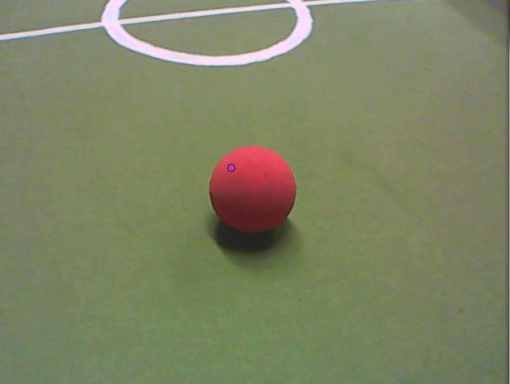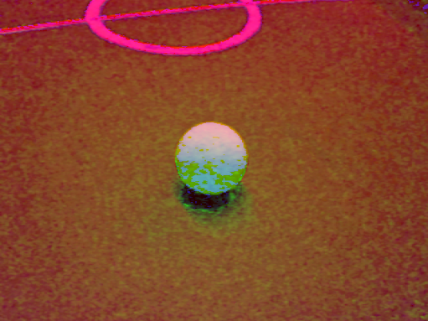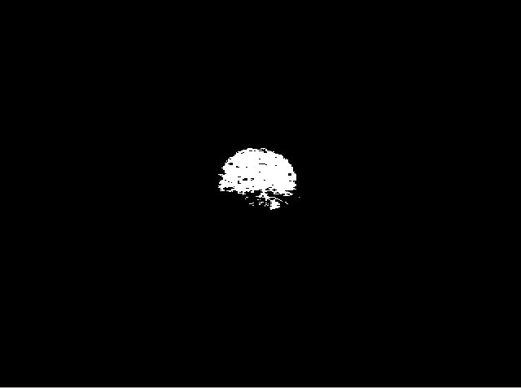

a) b) c)

Figure : Détection d'une balle rouge dans l'environnement. a) image non traité b) première phase de traitement c) isolation final

Pour vérifier de façon théorique que le robot peut se déplacer selon n'importe quelle trajectoire possible, nous avons simulé dans MatLab une courbe de Bézier de degré 3 ainsi que les empreintes de pas du robot sur des courbes parallèles montrées à la figure 2. On peut voir sur cette figure la courbe de Bézier de troisième degré représentant la trajectoire désirée du robot en rouge. L'utilisation de la forme de 3e degré a été nécessaire, puisque c'est le nombre de degré minimum permettant de contrôler à la fois la position et l'orientation au point initial et au point final. Les cercles représentés tout au long de ces deux courbes externes représentent les empreintes de pas de chaque pied. La ligne bleue reliant les empreintes de pas en zigzag représente le déplacement du Zero-Moment-Point (ZMP) lors de la transition entre chaque pas. Finalement, la courbe verte est la trajectoire du centre de masse (CoM), soit la projection du pelvis du robot sur le sol.

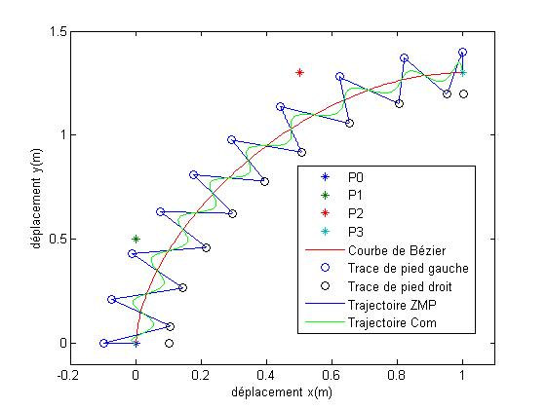

Figure : Génération des empreintes de pas du robot autour de la courbe de Bézier

Ce déplacement est représenté en X et en Y à travers le temps dans la figure 12(a) et la figure 12(b) respectivement:

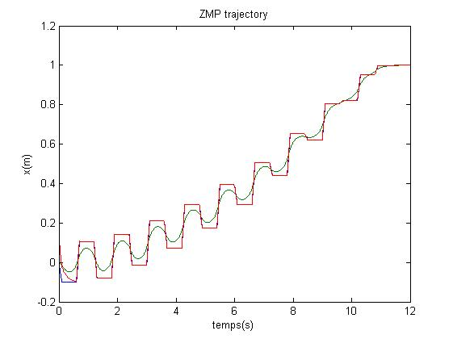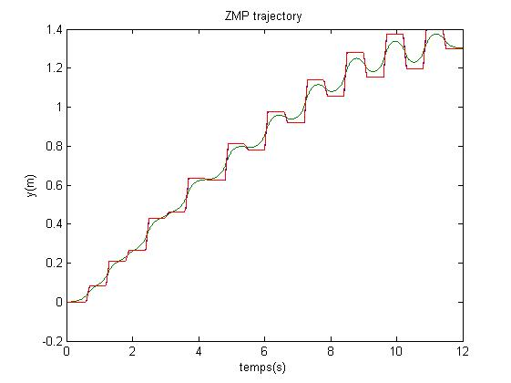

a) b)

Figure : Trajectoire du ZMP (rouge) et trajectoire du CoM (vert) lors de la marche a) en x et b) en y

Ces simulations nous permettent de déterminer la trajectoire du robot lorsqu'il suit une balle. Mises ensemble, ces trajectoires permettent de connaitre à tout moment la position désirée des pieds et du pelvis dans l'espace. En utilisant une architecture de contrôle des moteurs qui tente de continuellement minimiser l'erreur entre la position réelle et la position théorique, le robot suit de manière stable ces courbes tant qu'il n'est pas dérangé par une perturbation externe trop importante.

Le robot est donc maintenant capable de marcher de manière autonome et stable. Il peut également frapper la balle avec son pied lorsqu'elle est suffisamment proche et ensuite suivre son mouvement avec la caméra pour aller la botter de nouveau. Au cours des prochaines sections, les indicateurs vérifiables utilisés, l’analyse des coûts prévus et encourus, la description des problèmes rencontrés et des solutions mises en œuvre, les éléments sur lesquels les successeurs devraient travailler en priorité, les leçons apprises et les recommandations pour la suite du travail seront présentées.

# Indicateurs vérifiables utilisés

Des indicateurs vérifiables avaient été choisis au début du projet, ceux-ci peuvent maintenant être validés. Afin de les valider, il suffit d’effectuer des observations sur les performances et les capacités actuelles du robot.

Le premier indicateur, qui consiste à ce que le robot se déplace de manière stable selon plusieurs trajectoires différentes, a été respecté. En effet, avec une distance établie comme destination dans un plan de deux dimensions, il est en mesure de se rendre à celle-ci. La marche s’effectue à l’aide de douze servomoteurs disposés sur les deux jambes, ce qui constitue six degrés de liberté par jambe.

Pour ce qui est du second indicateur, il a été respecté lui aussi. Effectivement, celui-ci consiste à permettre la détection d’une balle en mouvement. En ce moment, le robot a la capacité de suivre une balle d’une couleur spécifiée avec sa tête grâce à la caméra et un algorithme de traitement d’image.

Le dernier indicateur qui avait été posé consiste à ce que le robot se dirige vers une balle en mouvement. Malheureusement, cet indicateur n’a pas été complètement respecté puisque le robot peut seulement se déplacer vers une balle immobile. Dans le cas où la balle change de position, une nouvelle trajectoire ne sera calculée que lorsque le robot atteint la position initiale de la balle ou si la balle arrive suffisamment proche du robot pour changer son action, par exemple faire un botter.

# Analyse des coûts prévus et encourus

Une des particularités de ce projet est le désir d’une plate-forme robotique abordable, d’une valeur d’environ mille dollars. Ainsi, le coût planifié par l’équipe pour la fabrication d’un seul robot était de 1090$ pour l’ensemble des pièces qui le composent. Cependant, les coûts encourus ont été d’environ 1200$ pour un exemplaire du prototype, comme le montre la figure 1.



Figure : Coût d'un exemplaire

L’écart de coûts entre ceux qui étaient prévus et ceux encourus peut être expliqué par une mauvaise prévision des coûts de la conception des pièces, cette dépense ayant une valeur de 250$ de plus que ce qui avait initialement été prévu. Comme il sera expliqué plus loin, nous avons encouru plusieurs problèmes en ce qui concerne la fabrication physique tu robot. En effet, il a fallu faire des compromis entre le prix, la qualité, le poids total et le temps de fabrication.

Heureusement, certaines dépenses ont été moindres, ce qui a permis de limiter le dépassement du budget. Aussi, certaines composantes électroniques nous ont été complètement offertes, ou vendues avec un rabais, par des commanditaires. Ainsi, la valeur totale de la conception d’un exemplaire du prototype a toujours une valeur environnant mille dollars.

Afin d'atteindre les objectifs de prix fixé, plusieurs solutions à plus long terme sont possibles. En effet, il serait possible de fabriquer un grand nombre d'exemplaires en même temps. De cette façon, un prix de vente en gros réduirait la facture totale de l'ensemble des pièces et particulièrement des grosses dépenses telles que les servomoteurs et le squelette. De plus, de bonnes commandites ou encore un partenariat avec un ou plusieurs des fournisseurs permettrais une encore plus grande économie, puisque les prix du tableau ci-haut ne considèrent pas les commandites que nous avons obtenues pour le prototype. Finalement, dans la mesure où nous aurions accès à une imprimante 3D de qualité sans avoir à payer le salaire d'un technicien et le profit de l'institution, seulement ce point devrait réduire le total sous les 1000$. On pense ici à une entente avec le 3IT ou autre institution dans ce genre possédant une imprimante 3D haut de gamme.

# Analyse des écarts entre prévisions et réalisations

Étant donné la quantité importante de risques encourus pour ce projet, il y a eu certains écarts entre les prévisions et les réalisations effectuées dans le cadre du projet. Néanmoins, ces écarts ne sont pas catastrophiques puisque les réalisations sont tout de même impressionnantes et il est possible de les régler par le travail d’une équipe successive.

Le robot ne possède pas la capacité planifiée de se déplacer en direction d’une balle en mouvement, mais que d’une balle à une position statique. Cet écart de résultat peut être expliqué par la difficulté conséquente de l’implémentation de cette capacité. En effet, le manque de connaissances de l’équipe à l’égard de la marche robotisée ainsi que la grande complexité de ce genre d'algorithme ne permettait pas une planification adéquate du temps requis pour l’élaboration de cette tâche. La prochaine équipe qui travaillera sur ce projet devra donc s’assurer d’accomplir une marche robotisée en temps réel avec une balle en mouvement.

Un autre écart remarqué entre les prévisions et les réalisations est la lenteur d’exécution des actions de marche et de vision sur l’ordinateur embarqué. Effectivement, bien que les performances soient excellentes sur un ordinateur personnel, l’ordinateur embarqué présent sur le robot n’a pas la puissance ni la mémoire de ce dernier, ce qui diminue les performances.

Le faible coût du robot est un de nos objectifs et une de nos plus grosses contraintes. L'écart obtenu entre nos prévisions ainsi que plusieurs solutions à ce problème est expliqué dans la section précédente concernant le budget.

# Description des problèmes rencontrés et des solutions mises en œuvre

Au cours des deux dernières sessions, l’équipe a rencontré plusieurs problèmes d’importances variées au cours de ce projet. Fort heureusement, des solutions efficaces ont été mises en œuvre pour chacun de ceux-ci.

Un des premiers problèmes rencontrés était le coût de la conception des pièces, ainsi que leur qualité. Effectivement, le plan initial d’utiliser l’imprimante 3D appartenant au 3IT aurait été une dépense beaucoup trop élevée. Bien que le coût réel du plastique et de l'électricité utilisé par l'imprimante soit très faible, seules des personnes désignées par le 3IT peuvent l’opérer et leur salaire, le coût d'amortissement de la machine ainsi que le profit du 3IT auraient donc dû être déduits du budget du projet. Ensuite, il avait été prévu que les pièces soient conçues par les membres de l’équipe à l’aide d’une imprimante 3D modeste appartenant à un professeur du département de génie électrique et informatique. Cependant, cette imprimante a offert des résultats de qualité peu satisfaisante et demandait beaucoup de temps pour être continuellement recalibrée et reconfigurée. Cette solution a donc dû être abandonnée. La troisième alternative qui a été tentée consistait à demander aux employés du département de génie mécanique de fabriquer les pièces nécessaires à la conception du robot. Toutefois, les outils qu’ils détenaient ne disposaient pas d’une précision assez élevée pour construire les pièces désirées. Finalement, la solution qui a été choisie est de faire construire les pièces avec un découpeur au laser de l’entreprise québécoise CBR laser, qui a offert une réduction au prix total. L’équipe de projet a opté pour ce choix, car c’est celle qui offrait la meilleure précision et la meilleure solidité, tout en ayant un coût moins élevé que le salaire des opérateurs de l’imprimante 3D. De plus, cette solution a permis à l’équipe de recevoir les pièces assez rapidement pour ne pas retarder le projet.

L’algorithme de stabilité et de marche a d’abord été conçu dans un langage de script avec le logiciel de calculs Matlab et a ensuite dû être converti manuellement en C++, qui est un langage orienté objet. Ceci a été une étape fastidieuse qui a consommé beaucoup de temps à certains membres de l’équipe. De plus, des erreurs d’inattention ont été causées par la nature répétitive et non stimulante de ce type de travail. Cependant, cela a permis de corriger des bogues de logique assez importants qui n’avaient pas été découverts lors de la première implémentation de cet algorithme sur Matlab.

Pour construire l’environnement de travail, les membres de l’équipe ont tenté d’utiliser la compilation croisée sous Windows, toutefois il n’y a pas de compilateur pour en faire. Alors, l’équipe s’est dirigée vers Linux pour construire l’environnement de travail. Ensuite, un autre problème est survenu, il s’agit de la non-disponibilité de la machine virtuelle de l’environnement de travail sous Linux à la date d’échéance planifiée. Cela est dû à plusieurs problèmes reliés aux pilotes de la caméra, de la mauvaise installation de logiciels et des nombreuses dépendances de la bibliothèque OpenCV. De fait, il a fallu que l’équipe se contente de travailler sur leur ordinateur personnel de façon non organisée, en optant pour les logiciels de leurs choix. Ceci a conduit à des problèmes de compatibilité et de portabilité entre de diverses stations de travail utilisées. Afin de régler ces problèmes, des efforts se sont concentrés afin que les machines virtuelles soient fonctionnelles et installées. Cependant, ceci a utilisé beaucoup de ressources humaines et a retardé plusieurs autres tâches.

Ensuite, il y a eu un problème de lenteur lors de la communication entre la carte de contrôle et l’ordinateur embarqué. En effet, la lecture des angles de tous les servomoteurs s’effectuait en une étape synchrone bloquante, ceci causant une très grande latence perceptible lors de la marche. Ainsi, il a été nécessaire de modifier ce processus afin de le rendre asynchrone et donc non bloquant par la même occasion. Pour ce faire, les positions des moteurs sont toujours mises à jour en arrière-plan dans un fil d’exécution qui lui est propre et peuvent être lues à tout moment sans aucune latence.

Aussi, la durée de la réalisation du PCB pour la carte de contrôle a été plus longue que prévu. Cela est dû au fait que la dernière expérience en conception de PCB des membres de l’équipe était il y a plusieurs années. Ce retard a causé un délai pour terminer l’assemblage physique complet du robot. Pour pallier à ce problème, des efforts supplémentaires ont été déployés au cours de l’été. D’ailleurs, la planification était faite en sorte que les membres de l’équipe travaillent sur l’implémentation de la marche une fois que l’assemblage physique est complet. Pour éviter du retard de ce côté, l’équipe a devancé cette tâche afin de commencer avant même que la conception et la fabrication de la carte de contrôle soient terminées.

# Éléments sur lesquels les successeurs devraient travailler en priorité

Pour les prochaines équipes qui travailleront sur le projet RobotFoot, il reste encore beaucoup d’améliorations à effectuer au projet avant de pouvoir participer à la compétition RoboCup, mais certains éléments sont à travailler en priorité pour y parvenir.

Tout d'abord, afin d'améliorer la marche du robot et la rendre encore plus stable et robuste, le premier point à ajouter serait un algorithme de contrôle utilisant le gyroscope et l'accéléromètre du robot pour prendre en compte les forces extérieures et imprévues. Cette partie a été longuement considérée par notre équipe, mais un manque de temps et de ressource nous a forcés à renoncer à cette amélioration.

Ensuite, une attention particulière devrait être portée sur l’amélioration des performances des algorithmes de marche et le traitement d'image. En effet, la marche et la reconnaissance de balle devraient prendre moins de ressources afin de fonctionner de façon simultanée sans ralentissement et de façon appropriée sur l’ordinateur embarqué.

Dans l’optique de permettre le travail en parallèle sur la plate-forme physique, il sera pertinent de fabriquer un ou deux autres robots. D’ailleurs, plusieurs robots seront nécessaires à la formation d’une équipe de soccer dans l’avenir. Il faudra donc aussi implémenter la communication entre ces robots.

Un dernier point à noter est de, si possible, acheter une carte autre que la carte iMX-53, car il existe d’autres cartes aussi performantes pour un prix semblable. Concernant les logiciels utilisés par l’équipe de projet, il serait intéressant d’acheter une licence du logiciel pour stations de travail VMWare Workstation, permettant la création et l’utilisation de machines virtuelles, facilitant le travail pour tous les membres de l’équipe de projet.

Afin de terminer le dernier objectif que l’équipe s’était fixé, la prochaine équipe doit travailler par la suite sur la dernière étape qui consiste à ce que le robot soit capable de suivre une balle en mouvement et de ce déplacer vers celle-ci.

Finalement, puisque ce projet est prévu pour ce dérouler pendant plusieurs années consécutives, l'équipe suivante devrait garder en tête l'objectif à l'on terme de participer à la compétition RoboCup tout au long de leur travail. Plusieurs améliorations à moyen et long terme ont donc été trouvées et devraient être considérées. Il serait nécessaire d'avoir une forme de communication sans fil entre les robots de l'équipe. Une fois ceci possible, une intelligence artificielle multi-agent ainsi que des stratégies basées sur les théories des jeux devraient être implémenté pour jouer adéquatement au soccer en équipe. Le tout devrait se faire sur un RTOS (Real Time Operating System) afin de s'assurer du respect des délais et d'avoir un meilleur contrôle sur les temps des différents algorithmes.

# Leçons apprises, recommandations pour la suite du travail et conclusion

Au cours des deux dernières sessions du baccalauréat en génie électrique et génie informatique selon les membres de l’équipe, plusieurs leçons ont été apprises. Une de ces leçons est qu’il faut bien planifier les tâches afin de s’assurer d’une bonne gestion de projet. Une mauvaise planification entraîne le retard dans certaines tâches qui peuvent être critiques. Aussi, il faut faire énormément de recherches avant de se lancer dans des tâches complexes pour s’assurer d’avoir les connaissances et les outils nécessaires à leurs réalisations. Il a aussi été appris qu’il faut prendre en considération des écarts possibles de coûts avant de fixer un budget, car l’équipe de Robotfoot a réalisé cela lorsqu’ils étaient temps de fabriquer les pièces mécaniques du robot. En effet, le coût était 2 fois plus élevé qu’anticipé. Les leçons énumérées précédemment ne sont que des exemples parmi la grande quantité de leçons apprises.

Plusieurs recommandations peuvent être données aux équipes successives pour la suite du travail. Tout d’abord, il serait pertinent de préciser que les membres voulant travailler sur les jambes du robot s’inscrivent au cours de robotique à la session d’hiver. Cela va leur permettra d’acquérir les connaissances nécessaires pour les algorithmes de marche. Ensuite, il est recommandé de faire beaucoup de lectures sur le traitement d’images, plusieurs documentations sont disponibles sur internet. Il est suggéré de commencer à mettre des efforts dès le début du projet afin de ne pas être surpris par une surcharge de travail inattendue. La planification de réunion hebdomadaire, par exemple le jeudi, favorise le bon fonctionnement de la communication du projet et permet d’éviter les retards et tient au courant chaque membre de l’équipe de la progression de chacune des tâches, au besoin cela permet à l’équipe de s’ajuster pour palier à d’éventuels problèmes plus grands qu’anticiper. Aussi, l’équipe doit coordonnée l’horaire de chacun des membres de l’équipe, car selon le choix de concentration de chacun, certains seront en APP et ne pourront travailler autant sur le projet que quelqu’un qui ne l’est pas. Il est donc nécessaire de prendre cela en considération pour la réalisation des tâches et l’assignation de celles-ci à chacun des membres de l’équipe.

Pour conclure, il y a eu plusieurs risques et problèmes rencontrés au cours de ce projet, tel que mentionné dans la section description des problèmes rencontrés. Malgré tout, le produit obtenu est tout de même très impressionnant pour le temps accordé sachant que les membres de l’équipe avaient d’autres cours en parallèle. En effet, les solutions que l’équipe a apportées aux problèmes ont permis d’accomplir en grande partie les objectifs que cette dernière s’est fixés au début du projet.